Cuidado de las culturas, un empeño de la Iglesia en la Amazonía

"Un evento para que el pueblo tikuna sea el sujeto de su propia historia", según Monseñor Zon
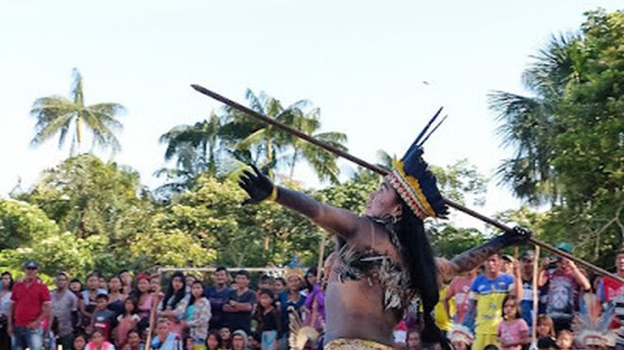
Olimpiadas Indígenas en Alto Solimões

"La comunidad eclesial deberá estar presente en los espacios de participación de políticas públicas donde se articulan acciones para revitalizar la cultura, la convivencia, el ocio y la celebración"

Según Monseñor Adolfo Zon, el objetivo es "involucrar a la juventud de los diferentes pueblos para que, de manera inculturada, puedan ofrecer espacios donde los jóvenes puedan expresar su creatividad y, sobre todo, rescatar aquellos elementos de sus pueblos tradicionales que puedan ayudarlos a preservar toda la riqueza, toda la cultura de estos pueblos”
04.02.2020 Luis Miguel Modino, corresponsal en Brasil
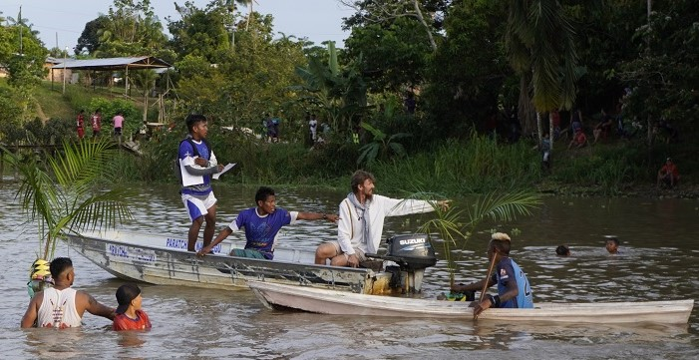
El trabajo de la Iglesia Católica con los pueblos indígenas en la Amazonía alcanza, además de la dimensión pastoral, todo lo que ayuda al desarrollo social de las comunidades, especialmente los jóvenes. Un ejemplo de esto ha sido la 4ª Olimpiada Indígena Eware, que durante la última semana de enero reunió a 770 jóvenes en la comunidad indígena de Belem do Solimões, municipio de Tabatinga, en la Triple Frontera entre Brasil, Colombia y Perú.
Jóvenes indígenas, Ticuna, Cocama, Wuitoto, Cambeba, Caixana, de 40 comunidades, que forman parte de 6 municipios en Brasil, junto con grupos de Colombia y Perú, convivieron y compitieron durante seis días, mostrando el vigor de la vida indígena y la fraternidad entre diferentes pueblos, países e iglesias, según los organizadores del evento, los Capuchinos de Belem do Solimões. Los religiosos señalan que se lograron los objetivos del encuentro, destacando la participación de adolescentes y jóvenes en el deporte como mecanismo de vida. En este sentido, cabe mencionar entre los objetivos el fortalecimiento de las tradiciones de las diferentes culturas indígenas a través de modalidades específicas y presentaciones culturales, y junto con eso, la conciencia de pertenecer a la tierra sagrada y las tradiciones transmitidas de generación en generación.
El Documento Final del Sínodo para la Amazonía, en el número 36, nos dice que "la comunidad eclesial deberá estar presente en los espacios de participación de políticas públicas donde se articulan acciones para revitalizar la cultura, la convivencia, el ocio y la celebración". Dentro del llamado a la conversión, el capítulo III habla sobre nuevas formas de conversión cultural, mostrando la necesidad de "estar presentes, respetar y reconocer sus valores, vivir y practicar la inculturación y la interculturalidad en nuestro anuncio de la Buena Noticia" (nº 41 ) Las Olimpiadas indígenas pueden verse como un momento en el que se ha favorecido la cultura del encuentro, un desafío planteado por el Sínodo para la Amazonía, así como una apuesta por la defensa de las culturas, porque “la Iglesia opta por la defensa de la vida, de la tierra y de las culturas originarias amazónicas”(nº 78).
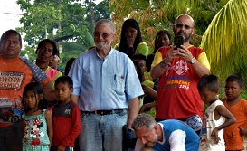
Según el obispo local, Monseñor Adolfo Zon, quien participó de algunos momentos durante las Olimpiadas, este evento, que se lleva a cabo cada dos años, junto con el festival de la canción de los pueblos indígenas, son "dos eventos que tienen como objetivo involucrar a la juventud de los diferentes pueblos para que, de manera inculturada, puedan ofrecer espacios donde los jóvenes puedan expresar su creatividad y, sobre todo, rescatar aquellos elementos de sus pueblos tradicionales que puedan ayudarlos a preservar toda la riqueza, toda la cultura de estos pueblos”.
La parroquia de Belem do Solimões, una parroquia creada en 1972 para acompañar al pueblo tikuna, en los últimos años ha estado desarrollando un trabajo que intenta inculturar la fe en esta cultura tikuna. En este sentido, podemos decir que en esta parroquia, como en otros lugares de la Amazonía, se experimentan elementos que han estado presentes en el proceso del Sínodo para la Amazonía. Hay un gran esfuerzo en el cuidado de la liturgia y la catequesis inculturada, con religiosos capuchinos que hablan la lengua local y realizan una obra de inculturación del Evangelio.
Todo esto se lleva a cabo, según el obispo local, "en encuentros de formación, que tienen lugar dos veces al año con todos los líderes y agentes pastorales". Estas reuniones también tienen lugar con jóvenes, "con el propósito de poder ayudarse mutuamente y enfrentar los desafíos inherentes a la Triple Frontera, especialmente la lucha contra las drogas y una mejora adicional, dirigida al desarrollo a nivel intelectual, ya sea en educación básica o superior, en las universidades presentes en la Triple Frontera”, insiste Monseñor Zon. Según él, "este evento ofrece posibilidades y crea las condiciones para que el pueblo tikuna también sea el sujeto de su propia historia".
En este sentido, los organizadores del evento, que contó con el apoyo de las parroquias y la diócesis de Alto Solimões, además de diversas instituciones de la región, reconocen que "mostró la unión del mundo indígena y todos los valores de esta cultura como algo visible". Según ellos, "la competición promueve la unidad, la victoria reafirma el compromiso con la vida, la derrota motiva una mejora para otros eventos". Además de los resultados y premios logrados, todos señalan que la sonrisa y la alegría eran visibles en todos, como consecuencia de la emoción por el resultado logrado, con momentos de emoción, visibles en los ojos y en las lágrimas. La organización no duda en agradecer profundamente el compromiso de todos los jóvenes atletas, victoriosos por la forma en que trabajaron y estuvieron durante las Olimpiadas, enfatizando que "la vida indígena en su vigor, a través del deporte, consiguió una gran victoria".
Para conocer el trabajo de los capuchinos en Belem do Solimões visite: http://belemdosolimoes.blogspot.com/
